
吉林省营业性演出准予许可决定
吉文旅审〔2025〕259号
许可/备案事项 | 涉外/涉港澳台营业性演出 |  | 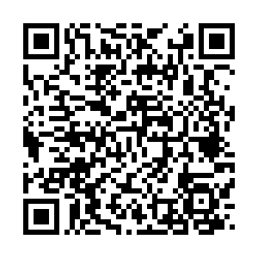
演出名称 | 炫酷鼓手 COBUS 长春 爵士鼓与打击乐音乐会
举办单位 | 吉林省音浪文化传媒有限公司
证号 | 220000120178
主要演员（团体） | PIETER JACOBUS POTGIETER（演员名单附后） |  | 演员人数 | 1（人）
入境停留日期 | 2025-07-25至2025-08-11共18天
是否属于或含外国人在中国短期工作任务 |  |  | 是
本地演出日期 | 2025-08-05至2025-08-05
演出场所 | 吉林省长春市南关区自由大路2829号南岭体育场内 南关区音浪音乐时尚酒吧 |  | 演出场次 | 1（场）
项目负责人 | 代敏娜 | 联系电话 | 18686514520
演出内容 | 《Larger Than Life (Drum Cover)《比生活更伟大》（鼓手版）》，《Superheroes超级英雄》，《Fireflies (Drum Cover⧸Rock Remix)萤火虫（鼓盖⧸摇滚混音）》，《Freestyler (Drum Cover)自由泳运动员（鼓手版）》，《Year 3000 (DRUM COVER)3000年（鼓手版）》，《Sandstorm (DRUM COVER)沙尘暴 鼓手版》，《没有你我的生活将一塌糊涂（鼓手版）》，《Breaking Out (Original Song)突围（原唱）》，《All Star全明星（2019年鼓手版）》。

吉林省文化和旅游厅
2025-05-28
备注：
1.举办临时搭建舞台、看台的营业性演出，演出举办单位应于演出前提交演出场所合格证明。
2.属于大型群众性活动的演出，在取得公安部门大型活动安全许可后方可举办。

抄送：
演员名单
序号 | 国家（地区） | 姓名 | 性别 | 出生日期 | 职务 | 证件类型 | 证件号码 | 证件有效期
1 | 南非 | PIETER JACOBUS POTGIETER | 男

